ИНФОРМИРОВАННОЕ СОГЛАСИЕ №
«___» 20 г.
Я, _________________________________________
___________________________________________
информирована о методе устранения мимических морщин с помощью инъекций препарата ботулинического токсина типа А (отметить Диспорт/Ботокс/ др……………………...................):

- Ботулотоксин типа А вызывает расслабление мимической мускулатуры
- Действие препарата обычно наступает на 2-5 день после инъекции и достигает максимума через 14-15 дней
- Косметический эффект от введения препарата сохраняется 3-6 месяцев, после чего возможна повторная процедура
- В первые 2-3 недели после инъекции могут наблюдаться следующие временные и обратимые побочные эффекты: такие как болезненности в месте инъекции, головной боли (1,3%), гематомы в месте инъекции (3-10%) и др.
- Для профилактики возникновения нечувствительности к препарату интервал между повторными инъекциями должен превышать 8 недель
- По международным статистическим данным нечувствительность к действию препарата наблюдается менее, чем в 0,001% случаев
- Противопоказаниями к процедуре являются: повышенная чувствительность к компонентам препарата, воспалительный процесс в месте инъекции, обострение хронического заболевания, миастения, беременность, грудное вскармливание

После проведения процедуры рекомендуется:

- Сохранять вертикальное положение тела в течение первых 4 часов
- не массировать, не разминать места инъекций
- Совершать активные мимические движения в течении15 минут после процедуры в зоне лечения.
- избегать воздействия высоких температур на область инъекции в течение первых 2-х недель после процедуры (горячие компрессы, баня, сауна) из-за возможного уменьшения эффекта
- Ботулотоксин типа А не используется одновременно с антибиотиками группы аминогликозидов и тетрациклином.

Противопоказания__________________________________________________________________________
Особенности неврологического статуса___________
____________________________________________

Подписи:

Врач: _____________________________________

Пациент: ____________________________________

Ботулинотерапия

Дата процедуры:
ФИО:
Пол: Возраст:
Телефон:
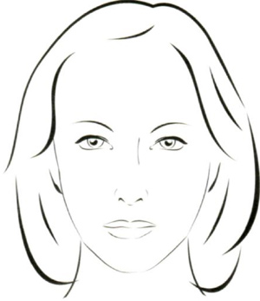

ПРОТОКОЛ КОРРЕКЦИИ
Область коррекции | Кол-во единиц введенного препарата
Общая доза введенного препарата:
Серия препарата:
Срок годности:
Растворитель:
Объем растворителя:

ПРОТОКОЛ ДИНАМИЧЕСКОГО ОСМОТРА

Дата осмотра:

Дополнительное воздействие:
____________________________________________
____________________________________________
____________________________________________
Комментарии:
____________________________________________
____________________________________________
____________________________________________

